PENINGKATAN KEMAMPUAN BERBAHASA DENGAN METODE BERCERITA MENGGUNAKAN MEDIA BUKU BERGAMBAR

Ratih Utami Ramadhaniati ¹⁾, Darningwati ²⁾
FKIP, Universitas Baturaja, Baturaja, Sumatera Selatan ^{1,2}
ratihutamiranadhaniati@gmail.com¹⁾ , darningwatimustakim@gmail.com ²⁾

ABSTRAK: Pembelajaran pada pendidikan anak usia dini (PAUD) ditujukan membantu perkembangan dan pertumbuhan anak. Kemampuan berbahasa anak merupakan hal penting karena dengan bahasa tersebut anak berkomunikasi dengan teman di sekitarnya. Metode bercerita memiliki beragam manfaat yaitu pengembangan kosa kata anak, kemampuan dalam berbicara, dan melatih mental keberanian anak dalam menceritakan kembali didepan kelas. Penggunaan buku cerita bergambar mampu meningkatkan kemampuan bahasa anak dengan merespon pertanyaan guru setelah mendengarkan cerita menggunakan media buku bergambar. Metode penelitian menggunakan penelitian tindakan kelas (PTK) menggunakan desain model Kemmis dan Mc Taggart yang terdiri dari 4 tahap yaitu: perencanaan tindakan, pelaksanaan, observasi, dan refleksi. Subjek penelitian yaitu peserta didik kelompok A TK Islamic Centre Baturaja jumlah 10 anak, terdiri dari 8 anak perempuan dan 2 anak laki-laki. Metode bercerita media cerita buku gambar meningkatkan dibuktikan dengan siklus pada siklus I nilai persentase rata-rata setiap indikator mencapai 68%, kemudian siklus II nilai persentase rata- rata setiap indikator mencapai 85%. Sehingga siklus II sudah termasuk dalam kriteria keberhasilan secara tindakan berkembang sangat baik (BSB) dengan kriteria keberhasilan secara nilai rata-rata persentase setiap indikator mencapai 75%. Berdasarkan hasil analisis data yang diperoleh dari penelitian ini dapat disimpulkan bahwa keberhasilan peningkatan kemampuan bahasa anak menggunakan metode bercerita dengan media buku cerita bergambar pada anak kelompok A.

Kata Kunci: berbahasa, bercerita, buku bergambar

IMPROVING LANGUAGE SKILLS THROUGH STORYTELLING METHODS USING PICTURE BOOK MEDIA

ABSTRACT: Learning in early childhood education (ECE) is aimed at helping children's development and growth. A child's language ability is important because it is thru language that children communicate with their peers around them. Storytelling methods have various benefits, including developing children's vocabulary, speaking skills, and training their mental courage to retell stories in front of the class. The use of picture books can improve children's language skills by responding to teacher's questions after listening to a story using picture books. The research method uses classroom action research (CAR) with the Kemmis and Mc Taggart model design, consisting of 4 stages: action planning, implementation, observation, and reflection. The research subjects were the students of group A at TK Islamic Centre Baturaja, totaling 10 children, consisting of 8 girls and 2 boys. The storytelling method using picture books as a storytelling medium has been proven to improve children's language skills. In Cycle I, the average percentage score for each indicator reached 68%, and in Cycle II, the average percentage score for each indicator reached 85%. Therefore, Cycle II meets the

criteria for successful action, indicating very good development (BSB), with the criteria for success based on the average percentage score for each indicator reaching 75%. Based on the data analysis results obtained from this study, it can be concluded that the storytelling method using picture books is successful in improving the language skills of children in Group A.

Keywords: language skills, storytelling, picture books

PENDAHULUAN
P
endidikan anak usia dini (PAUD) merupakan tingkat pendidikan pra sekolah yang
dilaksanakan sebelum anak masuk ke pendidikan sekolah dasar (SD). Pembelajaran pada pendidikan anak usia dini (PAUD) ditujukan untuk membantu perkembangan dan pertumbuhan anak. Siswa pada pendidikan anak usia dini (PAUD) merupakan anak dengan masa golden age atau usia emas yang memiliki sensitivitas saat menerima beragam rangsangan. Karena itu, pendidikan anak usia dini (PAUD) menjadi peran utama dalam anak usia keemasan membantu berbagai perkembangan kemampuan siswa baik dalam aspek kognitif, sosial, emosi fisik motorik, terutama bahasa. Menurut Dadan (2021) Usia dini merupakan periode awal yang paling penting dan mendasar dalam sepanjang rentang pertembuhan serta perkembangan kehidupan manusia. Nurbiana (2018) mengemukan bahwa ada beberapa teori pengembangan bahasa pada anak yaitu teori behavioristik, nativis, pragmatis, koqnitif, dan interaksionis.
Lingkungan sangat berpengaruh terhadap perkembangan bahasa yang dimiliki oleh anak, karena secara tidak langsung kosa kata yang diperoleh kebanyakan berasal dari lingkungan anak. Peningkatan kemampuan bahasa anak tidak dipengaruhi pada umur, namun mengacu pada perkembangan motorik anak yang didapatkan melalaui interaksi sosial dalam lingkungannya (Pebriana, 2017).
Salah satu lingkungan yang berperan penting dalam perkembangan kemampuan bahasa anak adalah lingkungan belajar. Menurut Aprina (2020) lingkungan pembelajaran yang dipersiapkan oleh pendidik dengan baik seperti menggunakan media dalam pembelajaran dapat memperkaya bahasa anak sehingga diharapkan anak memperoleh peningkatan bahasa dengan optimal. Oleh karena itu, lingkungan belajar yang optimal didukung dengan penggunaan media pembelajaran yang tepat akan memperkaya kosa kata tidak hanya itu beberapa kata berupa kata sifat, kata benda dan kata kerja yang diperoleh melalui mendengar cerita yang disampaikan oleh guru menggunakan metode bercerita.
Berdasarkan hasil observasi dan wawancara yang telah dilakukan pada guru TK di salah satu lembaga yaitu di Islamic Centre Baturaja di Kec. Baturaja Timur Kab. OKU proses pembelajaran yang terjadi masih kurang melatih kemampuan bahasa siswa. Seperti respon anak yang pasif saat guru mengajukan beberapa pertanyaan, bahkan banyak dari mereka juga menirukan jawaban yang sama. Beberapa anak juga masih belum mampu berbicara dengan menggunakan bahasa yang baku atau formal. Kebanyakan dari mereka menggunakan bahasa daerah yang diajarkan oleh orang tuanya. Bagian pembelajaran yang tidak kalah berpengaruh ialah respon guru saat siswa mengajukan pertanyaan. Guru jarang merespon dengan memberi beberapa komentar dan pujian.

Respon yang bagus dapat meningkatkan antusias siswa dalam proses pembelajaran. Bahasa dari respon guru yang disampaikan berpengaruh pada peningkatan kosa kata anak dalam berbahasa. Sehingga mereka tidak kesulitan dalam memilih kosa kata yang tepat dalam berbahasa. Permasalahan lain yang membuat kemampuan bahasa anak masih kurang berkembang dibandingkan dengan kemampuan kognitif yang dimiliki oleh siswa yakni terlihat saat pembelajaran yang berlangsung anak diminta untuk menyusun kata yang diberikan oleh guru, hampir semua siswa mengalami kesulitan. Kondisi tersebut juga terjadi saat guru meminta anak untuk mengelompokkan huruf menjadisatu kata dan menyusun kalimat, beberapa anak masih belum sesuai dengan harapan. Selain itu, proses pembelajaran yang dilakukan belum memilih media pembelajaran yang tepat. Pemilihan media pembelajaran yang tidak tepat membuatkondisi pembelajaran yang membosankan dan tidak menarik.
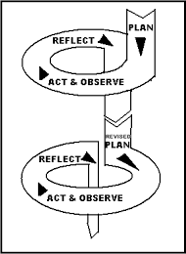
Kurangnya kemampuan berbahasa pada anak usia 4-5 tahun menggunakan bahasanya sendiri, tentunya belum mencapai tingkat perkembangan kemampuan bahasa anak usia 4-5 tahun yang tertuang pada Permendikbud No 137. Mengatasi permasalahan yang terjadi peneliti memberikan warna baru dalam pembelajaran yakni dengan melakukan proses pembelajaran dengan metode bercerita menggunakan media buku cerita bergambar. Beberapa literatur menjelaskan buku cerita gambar memberikan motivasi terhadap kesukaan anak dalam membaca. Menurut Fakhriyah Fitriani (2016) penggunaan buku cerita bergambar meningkatkan kemampuan bahasa yang dimiliki oleh anak sampai kemampuan yang ke-3 yakni anak mampu mengutarakan pendapatnya kepada orang lain dan mengungkapkan ketidaksetujuan terhadap sesuatu dengan suatu alasan tanpa keraguan. Hasil penelitian dengan tujuan yang sama oleh Danur (2024) menyatakan penggunaan buku cerita bergambar mampu meningkatkan kemampuan bahasa anak dengan merespon pertanyaan guru setelah mendengarkan guru bercerita menggunakan media buku bergambar, kemudian mampu mengungkapkan kembali isi cerita menggunakan kemampuan bahasa yang dimiliki.

METODOLOGI
Metode penelitian yang dilakukan dalam penelitian ini yaitu menggunakan metode penelitian tindakan kelas (PTK). Penelitian tindakan kelas adalah suatu penelitian atau kegiatan sebagai refleksi selama penyelenggaraan pembelajaran yang bersifat ilmiah yang dalam pelaksanaannya sesuai dengan langkah dan syarat yang dapat dipertanggungjawabkan (Hamdani, 2011). Menurut Djajadi (2019) Ada empat jenis PTK, yaitu: (1) PTK diagnostik, (2) PTK partisipan, (3) PTK empiris, dan (4) PTK eksperimental. Pada penelitian ini jenis PTK yang dilaksakanakan adalah PTK ekperimental.
Desain penelitian yang digunakan pada penelitian ini yaitu desain model Kemmis dan Mc Taggart dalam Rizal (2022) menjelaskan bahwa tahapan dalam pelaksanaannya terdiri dari: (1) perencanaan tindakan; (2) pelaksanaan;
(3) observasi; (4) refleksi. Adapun desain penelitian dapat dilihat pada Gambar 1.1

Gambar 1. 1 Siklus PTK Model Kemmis dan McTaggart

Beberapa penelitian menyebutkan media pembelajaran terutama buku media bergambar membantu guru dalam proses pembelajaran sehingga anak dapat memahami pengetahuan, mendukung perkembangan anak terutama dalam memperoleh keterampilan berbahasa (Danur, 2024). Penerapan media pembelajaran menggunakan media buku bergambar pada PAUD dengan metode bercerita menghasilkan peningkatan pengembangan pengetahuan anak usai dini serta membantu tercapainya keterampilan bahasa secara lebih optimal. Hal ini dikarenakan dengan penggunaan media buku cerita bergambar anak memperoleh pengetahuan melalui penyebutan benda-benda yang dimaksud berdasarkan cerita guru, kemampuan kognitif merekajuga dilatih melalaui identifikasi gambar dan tidak hanya itu kemampuan bahasa anak meningkat lewat penyebutan kata kerja, kata benda dan kata sifat berdasarkan gambar sehingga anak mampu menceritaknnya kembali menggunakan media buku cerita bergambar.
Penggunaan buku cerita bergambar sendiri diyakini mampu mendorong anak berpikir dan mengembangkan beragam kemampuan pada anak-anak, salah satunya kemampuan berbahasa/berbicara. Menurut Nofianti (2019) yang menerangkan jika cerita bergambar merupakan sebuah alur atau plot cerita yang memiliki gambar di dalamnya dan berfungsi untuk membantu pembaca memahami alur atau plot tersebut.

HASIL DAN PEMBAHASAN
Dari hasil pengamatan yang dilakukan oleh peneliti tentang penggunaan media buku cerita bergambar yaitu anak kelompok A TK Islamic Centre Baturaja yang berjumlah 10 orang dengan 8 orang perempuan dan 2 orang laki-laki. bertujuan untuk meningkatkan kemampuan bahasa dengan metode bercerita menggunakan media buku cerita bergambar.dilakukan dengan tiga tahap yaitu tahap Pra-Siklus, Siklus I, dan Siklus II. Adapun hasil penelitian ini sebagai berikut:
- Pra-Siklus
Penelitian pada pra-siklus mengahasilkan rekapitulasi data pada grafik 1.1 berikut.
Grafik 1.1 Pra-Siklus Kemampuan Berbahasa Anak
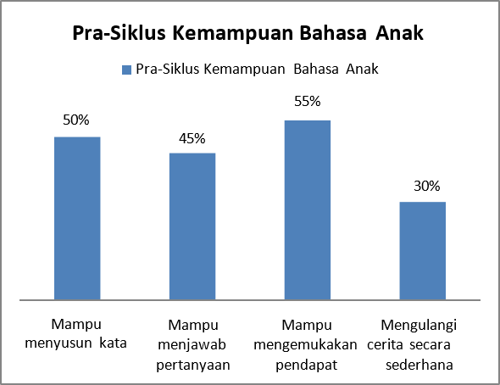
Berdasarkan Grafik 1.1
menunjukkan kemampuan bahawa anak yang paling tinggi hanya pada indikator mampu mengemukakan pendapat yakni 55% sedangkan indikatoryang lain masih dibawah 50% atau masih dalam tahap Mulai Berkembang (MB) sedangkan kriteria maksimal penilaian kemampuan bahasa anak masuk dalam kategori Berkembang.
Beberapa penelitian menyebutkan media pembelajaran terutama buku media bergambar membantu guru dalam proses

pembelajaran sehingga anak dapat memahami pengetahuan, mendukung perkembangan anak terutama dalam memperoleh keterampilan berbahasa.
Sesuai Harapan (BSH) dengan indikator capaian keberhasilan anak mencapai sebesar 75%.
- Siklus I
Penelitian pada siklus I menghasilkan rekapitulasi data pada Grafik 1.2 berikut.
Grafik 1. 2 Siklus I Kemampuan Berbahasa Anak
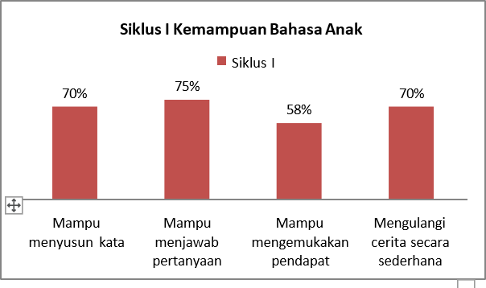
Berdasarkan Grafik 1.2
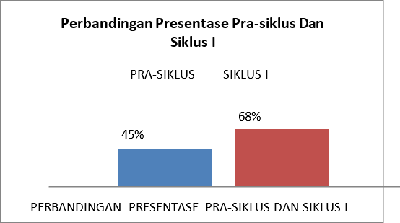
menunjukkan kemampuan bahawa anak yang paling tinggi pada indikator mampu menjawab pertanyaan yakni 75% sudah mencapai kriteria maksimal penilaian kemampuan bahasa anak masuk dalam kategori Berkembang Sesuai Harapan (BSH) dengan indikatorcapaian keberhasilan anak mencapai sebesar 75%. Sementara indikator mampu menyusun kata dan indikator mengulangi cerita secara sederhana sudah mencapai kriteria maksimal penilaian kemampuan bahasa anak masuk dalam kategori Berkembang Sesuai Harapan (BSH) yakni mencapai 70% namun hasil ini belum masuk dalam indikator capaian keberhasilan anak mencapai sebesar 75%, sedangkan indicator mampu mengemukakan pendapat yang terendahyaitu 58% atau masih dalam tahap Mulai Berkembang (MB).

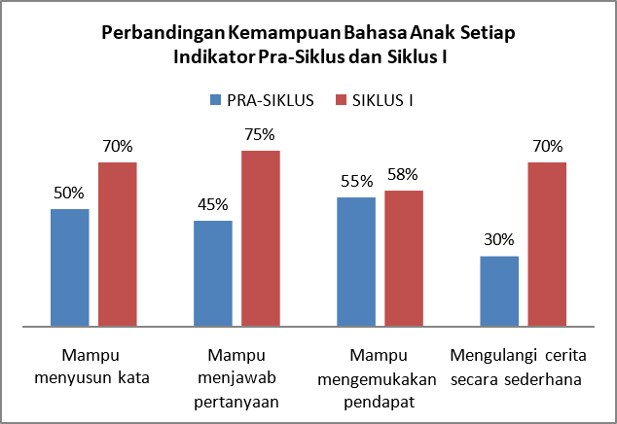
Grafik 1. 3 Perbandingan Kemampuan Berbahasa Anak Setiap Indikator Pra-Siklus dan Siklus I

Berdasarkan Grafik 1.3
menunjukkan peningkatan kemampuan berbahasa anak dengan peningkatan persentase nilai paling tinggi yakni pada indikator mampu menjawab pertanyaan dengan presentase siklus I mencapai 75% dengan persentase pra-siklus 45%. Pada indikator mampu menyusun kata dan mengulangi cerita secara sederhana presentase siklus I mencapai 70% dengan presentase pra-siklus berturut-turut yaitu 50% dan 30%. Presentase nilai paling rendah ditunjukkan pada indikator mampu mengemukakan pendapat yakni pada siklus I hanya mencapai persentase 58% dengan persentase pra-siklus 55%.
Grafik 1. 4 Perbandingan Persentase Pra-siklus dan Siklus
Pada Grafik 1.4 menunjukkan bahwa kemampuan anak mengalamai peningkatan persentase nilai dari pra- siklus yakni 45% yakni dari tahap Mulai Berkembang (MB) sampai siklus I mencapai 68% sudah mencapai kriteria maksimal penilaian kemampuan bahasa anak masuk dalam kategori Berkembang Sesuai Harapan (BSH) namun belum masuk dalam indikator capaian keberhasilan anak mencapai sebesar 75%.

- Siklus II
Grafik 1. 5 Siklus II Kemampuan Berbahasa Anak
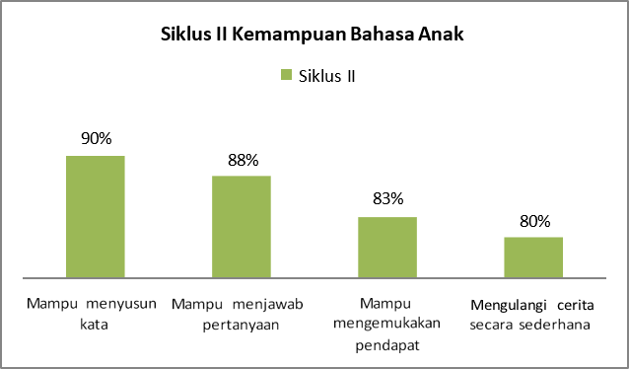
Pada Grafik 1.5 menunjukkan bahwa kemampuan anak yang paling tinggi pada indikator mampu menyusun kata yakni 90% sudah mencapai kriteria maksimal penilaian kemampuan bahaa anak masuk dalam kategori Berkembang Sangat Baik (BSB) dengan indikator capaian keberhasilan anak mencapai sebesar 75%. Pada indikator mampu menjawab pertanyaan dan mampu mengemukakan pendapat yaitu 88% dan 83% sudah mencapai kriteria maksimal penilaian kemampuan bahasa anak masuk dalam kategori Berkembang Sangat Baik (BSB) dengan indikator capaian keberhasilan anak mencapai sebesar 75%, sedangkan nilai terendah pada indikator mengulangi cerita secara sederhana presentase nilai mencapai 80% meskipun demikian sudah mencapai kriteria maksimal penilaian kemampuan bahasa anak masuk dalam kategori Berkembang Sesuai Harapan (BSH) dengan indikator capaian keberhasilan anak mencapai sebesar 75%.

Grafik 1. 6 Perbandingan Setiap Indikator Kemampuan Berbahasa Anak Setiap Siklus

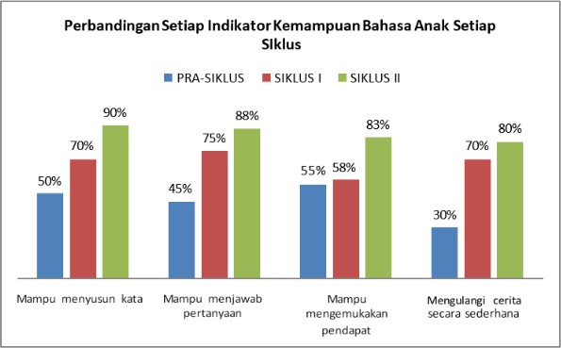
Pada Grafik 1.6 menunjukkan bahwa indikator mampu menyusun kata mengalami peningkatan nilai persentase paling tinggi yaitu sebesar 90% pada siklus II dengan nilai persentase siklus I sebesar 70% dan pra-siklus 50%. Pada indikator mampu menjawab pertanyaan mengalami peningkatan nilai presentase yaitu sebesar 88% pada siklus II dengan nilai presentase siklus I sebesar 75% dan pra siklus 45%. Pada indikator mampu mengemukakan pendapat juga mengalami peningkatan dengan nilai presentase sebesar 83% pada siklus II dengan nilai persentase siklus 1 sebesar 58% dan 55% pada pra-siklus. Peningkatan terendah pada indikikator mengulangi carita secara sederhana yaitu sebesar 80% pada siklus II dari nilai presentase siklus I sebesar 70%dan pra siklus 30%.
Grafik 1. 7 Perbandingan Persentase Setiap Siklus
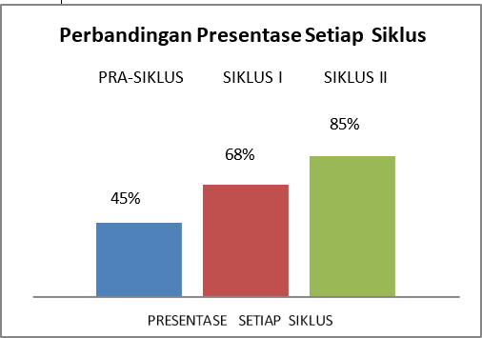
Pada Grafik 1.7 menunjukkan bahwa kemampuan anak mengalami

peningkatan persentase nilai dari pra- siklus yakni 45% yakni dari tahap Mulai Berkembang (MB) sampai siklus I mencapai 68% sudah mencapai kriteria maksimal penilaian kemampuan bahasa anak masuk dalam kategori Berkembang Sesuai Harapan (BSH) namun belum masuk dalam indikator capaian keberhasilan anak mencapai sebesar 75%. Pada siklus II mengalami peningkatan mencapai 85% sudah mencapai kriteria maksimal penilaian kemampuan bahasa anak masuk dalam kategori Berkembang Sesuai Harapan (BSH) dan sudah masuk dalam indikator capaian keberhasilan anak mencapai sebesar 75%.

SIMPULAN DAN SARAN
Simpulan dari penelitian ini ialah penggunaan permainan Berdasarkan hasil penelitian yang telah dilakukan dapat disimpulkan bahwa penggunaan metode bercerita menggunakan media buku bergambar dapat meningkatkan kemampuan berbahasa anak.
Berdasarkan simpulan diatas, peneliti dapat memberikan saran–saran yaitu: Pendidik dapat menggunakan permainan menyusun huruf menggunakan media kartu huruf buhan hanya untuk meningkatkan kemampuan membaca saja tetapi dapat pula untuk meningkatkan kemampuan menulis dan menghafal huruf bagi anak. Penggunaan media kartu huruf juga dapat digunakan untuk mengenalkan angka dengan mengganti tulisan dengan angka. Permainan ini dapat menjadi pilihan alternatif bagi pendidik untuk menerapkannya sebagai media pembelajaran yang mengasikkan bagi anak usia dini, mengingat semua anak menyukai permainan tersebut Sekolah perlu memfasilitasi pendidik dalam penyediaan alat untuk membuat media pembelajaran. Sehingga pendidik akan lebih mudah menciptakan media yang efektif.

DAFTAR PUSTAKA

Afnida, F, & Fitriani. (2016). Penggunaan Buku Cerita Bergambar dalam Pengembangan Bahasa Anak. Jurnal Ilmiah Pendidikan Anak Usia Dini, 53-54.
Aprina. (2020). Media Pembelajaran dalam Mengembangkan Bahasa Anak Usia Dini. Yogyakarta: Deepublish.

Aprinawati, I. (2017). Penggunaan media gambar seri untuk meningkatkan kemampuan berbicara anak usia dini. Jurnal Obsesi: Jurnal Pendidikan Anak Usia Dini, 1(1), 72-80.

Dadan S, Pendidikan Anak Usia Dini Teori Dan Praktik Pembelajaran,
(Jakarta: KENCANA, 2021)

Danur, R. (2024). Meningkatkan Kemampuan Bahasa Melalui Metode Bercerita Dalam Media Audio Visual
Di Kelompok B Ra Perwanid 02 Slawi. Universitas Negeri Semarang

Dhieni, N dkk. (2018). Metode Pengembangan Bahasa. Tangerang Selatan: Universitas Terbuka.

Hamdani. (2011). Strategi belajar mengajar (Cet. 1). Bandung: Pustaka Setia.

Djajadi, M. (2019). Pengantar Penelitian Tindakan Kelas (Classroom Action Research). Yogyakarta: Arti Bumi Intaran

Nofianti, R. (2019). Inovasi Media Pembelajaran Cerita Bergambar Dalam Upaya Meningkatkan Kreatifitas Anak Usia Dini Di Paud Ummul Habibah Kelambir V Medan. Jurnal Abdi Ilmu, 12(2), 112-118.

Pebriana, P. H. (2017). Analisis Penggunaan
Gadget terhadap Kemampuan Interaksi Sosial Pada Anak Usia Dini. Obsesi Pendidikan Anak
Usia Dini.

Rizal P et al. (2022) Penelitian Tindakan Kelas. Sukoharjo :Pradina Pustaka.

